Curso de Matemáticas de Secundaria Pedro Reina • http://pedroreina.net/cms
Nivel 2 • Análisis • Representaciones • Problemas (02)
Enunciados
- Una panadería necesita comprar harina. Por un saco de 10 kilogramos le cobran 2,5 euros. Rellena la siguiente tabla de valores y represéntala gráficamente.
Magnitud | Unidad | Valores
Masa | kg | 4 | 6 | 8 | 10 | 12 | 14 | 16
Dinero | eur
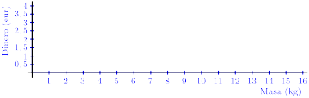
- En una tienda venden bombones de calidad. Te cobran 0,5 euros por la caja en la que ponen los bombones y 0,75 euros por cada bombón. Rellena la siguiente tabla de valores y represéntala gráficamente.
Magnitud | Unidad | Valores
Núm. bombones | sin unidad | 2 | 4 | 6 | 8 | 10
Dinero | eur
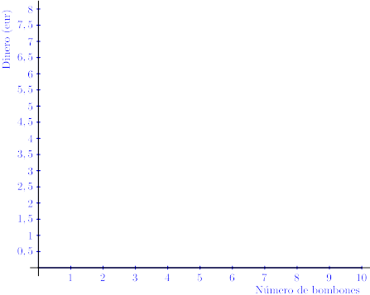
Soluciones

Magnitud | Unidad | Valores
Masa | kg | 4 | 6 | 8 | 10 | 12 | 14 | 16
Dinero | eur | 1 | 1,5 | 2 | 2,5 | 3 | 3,5 | 4
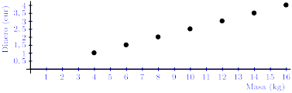

Magnitud | Unidad | Valores
Núm. bombones | sin unidad | 2 | 4 | 6 | 8 | 10
Dinero | eur | 2 | 3,5 | 5 | 6,5 | 8


